# Eficientizarea securității cu privire la fraudarea examenelor

# **1. Prezentarea sistemului informatic**

## 1.1 Descrierea generală a sistemului informatic

În era digitală, integritatea academică reprezintă o preocupare majoră pentru instituțiile de învățământ superior. Pentru a aborda această provocare, am ales să implementez pentru proiectul meu de licență un sistem informatic pentru securizarea examenelor online. Acest sistem se concentrează pe autentificarea riguroasă, monitorizarea în timp real și prevenirea fraudelor, asigurând astfel un mediu de examinare echitabil și sigur pentru toți studenții.

Primul strat de securitate este reprezentat de un mecanism de autentificare multifactorială, care verifică identitatea fiecărui student înainte de accesul la examen. Acest mecanism va fi fie recunoașterea facială, fie printr-un cod primit pe adresa de email instituțională, fie prin completarea unui cod primit în acel moment de la profesor.

Pe parcursul examenului, un software urmărește activitatea online a studentului: îl va împiedica din a deschide taburi noi, din a încerca să copieze sau să lipească conținut la cerințe, dar îi vor fi monitorizate și tab-urile și aplicațiile folosite înainte și care au rămas deschise pe parcursul examenului. Acest lucru contribuie la prevenirea copierii sau accesării neautorizate a informațiilor. În plus, sistemul include algoritmi pentru detectarea plagiatului și a folosirii unui robot pentru selectarea sau scrierea răspunsurilor.

Securitatea datelor este, de asemenea, o prioritate. Toate informațiile sunt criptate și stocate în condiții de maximă siguranță pentru a proteja confidențialitatea studenților și integritatea examenelor. Interfața sistemului este proiectată să fie intuitivă și user-friendly, permitând studenților să se concentreze pe examen fără a fi distrași sau îngrijorați de aspectele tehnice.

În final, sistemul oferă facilități de raportare și analiză, permițând profesorilor să examineze comportamentul suspect și să ia măsuri adecvate.

## 1.2 Specificarea cerinţelor

### 1.2.1 Diagrame ale cazurilor de utilizare

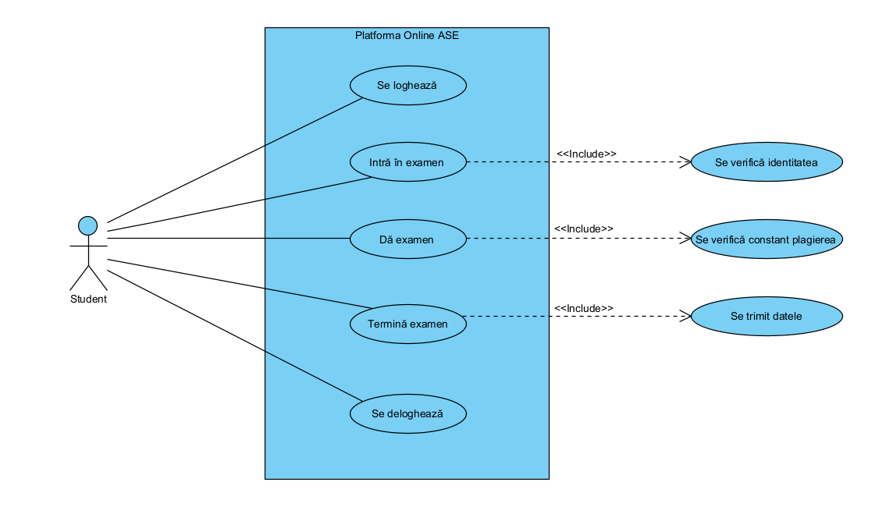

Diagrama prezentată ilustrează fluxul de activități ale unui student pe platforma online ASE în timpul unui examen. Procesul începe cu logarea studentului, urmată de intrarea în examen, unde identitatea este verificată. În timpul examenului, sistemul monitorizează în mod constant pentru a preveni plagierea, iar la finalizare, răspunsurile studentului sunt trimise automat pentru evaluare, după care studentul se deloghează.

### 1.2.2 Descrierea textuală a cazurilor de utilizare

Cazul 1: Susținerea examenului

Actor principal: Studentul

Precondiții: Studentul trebuie să fie înregistrat și autentificat în platforma online ASE.

Flux principal de evenimente:

1. Studentul se loghează în platforma online ASE.
2. Studentul navighează către secțiunea în care se află examenul.
3. Sistemul prezintă lista pe săptămâni a activităților.
4. Studentul selectează examenul din ultima săptămână afișată.
5. Sistemul verifică identitatea studentului printr-un mecanism de autentificare.
6. În timpul examenului, sistemul monitorizează constant pentru plagiere și alte forme de fraudă academică.
7. Studentul completează întrebările examenului.
8. La finalizarea examenului, studentul trimite răspunsurile sale.
9. Sistemul înregistrează răspunsurile și termină sesiunea de examinare.

Postcondiții: Examenul este marcat ca finalizat, și răspunsurile studentului sunt trimise pentru evaluare.

Excepții:

* Dacă sistemul detectează plagiat sau activitate suspectă, studentul este avertizat și, dacă este necesar, examenul este suspendat.
* Dacă conexiunea la internet se întrerupe, sistemul încearcă să salveze progresul și permite studentului să reia examenul de unde a rămas.

Cazul 2: Terminarea examenului

Actor principal: Student

Precondiții: Studentul trebuie să fie autentificat și să fi completat un examen.

Flux principal de evenimente:

1. Studentul finalizează examenul.
2. Studentul selectează opțiunea de a termina și trimite examenul.
3. Sistemul recepționează răspunsurile și salvează activitatea din timpul examenului.
4. Sistemul confirmă primirea examenului și îl marchează ca terminat.
5. Studentul primește o notificare că examenul a fost trimis cu succes.
6. Studentul se deloghează de pe platforma online ASE.

Postcondiții: Răspunsurile sunt înregistrate în sistem pentru evaluare, iar accesul la examen este restricționat pentru student.

Excepții:

* Dacă studentul nu trimite examenul înainte de expirarea timpului alocat, sistemul trimite automat răspunsurile în stadiul în care se află.

# **2. Analiza sistemului informatic**

## 2.1 Diagrame de activitate

* Diagramă Log In

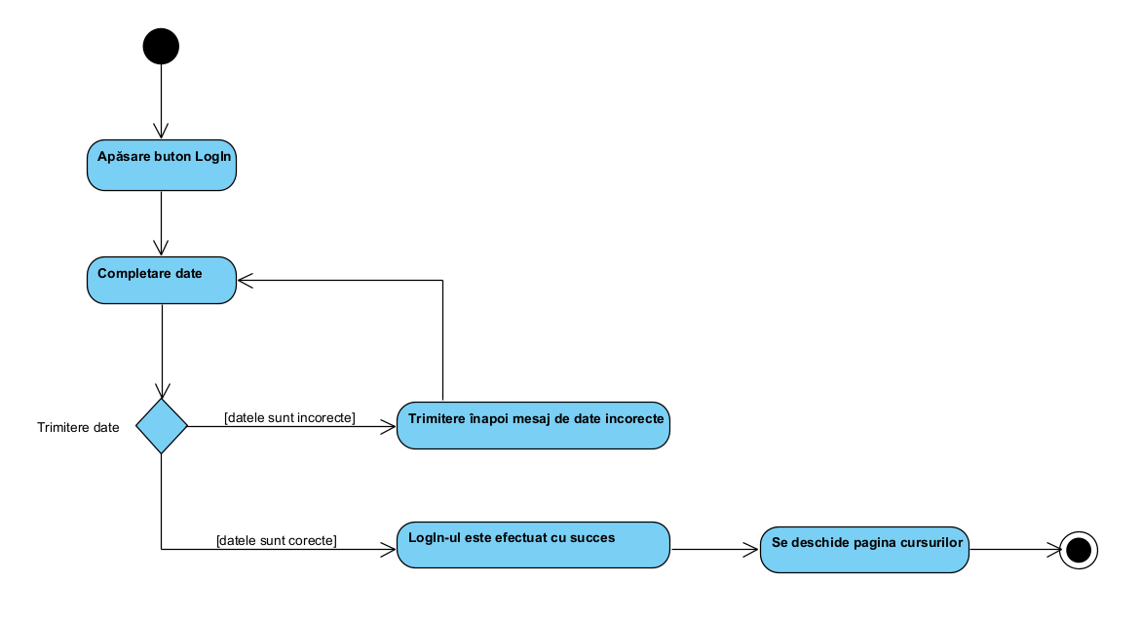

Se descrie procesul de autentificare al unui utilizator. Începând cu apăsarea butonului de login, utilizatorul completează și trimite datele, care sunt apoi verificate. Dacă datele sunt incorecte, un mesaj de eroare este trimis înapoi și procesul se repetă. În cazul în care credențialele sunt corecte, login-ul reușește și utilizatorul este redirecționat către pagina cursurilor.

* Diagramă susținere examen

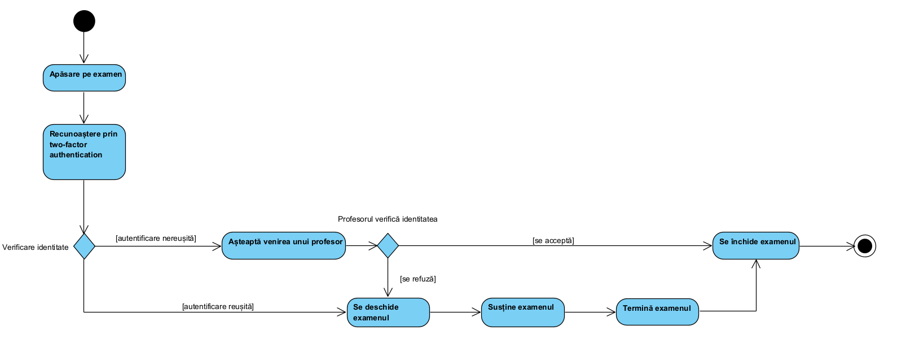

Se descrie fluxul procesului de autentificare și participare la un examen online. Începe cu apăsarea pe examen de către student, urmată de o autentificare în doi pași. După verificarea identității studentului, procesul se împarte astfel: dacă autentificarea necesită o verificare suplimentară, un profesor intervine pentru a confirma identitatea. Dacă profesorul acceptă, examenul se deschide; în caz contrar, procesul se încheie. Odată ce examenul este deschis, studentul poate începe și apoi termina examenul.

* Diagramă terminare examen

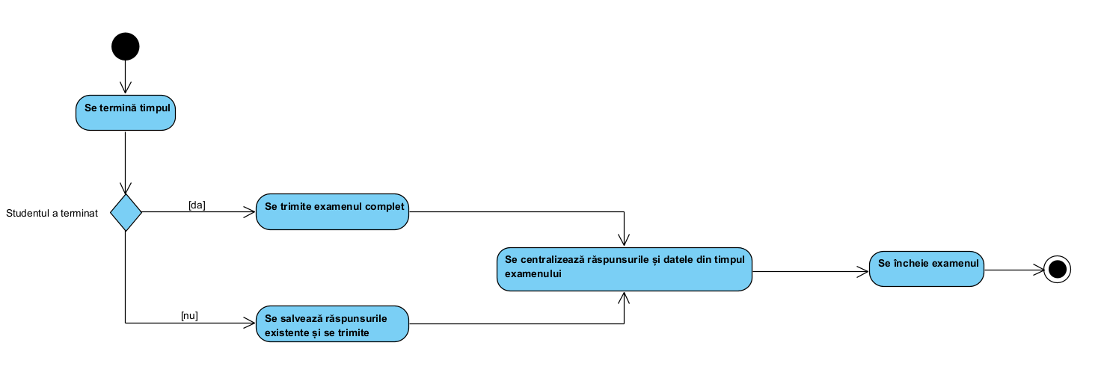

Această diagramă ilustrează procesul de terminare a unui examen online. Dacă timpul alocat examenului se încheie sau studentul finalizează înainte de expirarea timpului, răspunsurile sunt fie trimise complet dacă examenul este finalizat, fie salvate și trimise în starea lor curentă dacă studentul nu a terminat. În ambele cazuri, răspunsurile sunt centralizate, iar examenul se încheie oficial.

## 2.2 Diagrama de clase

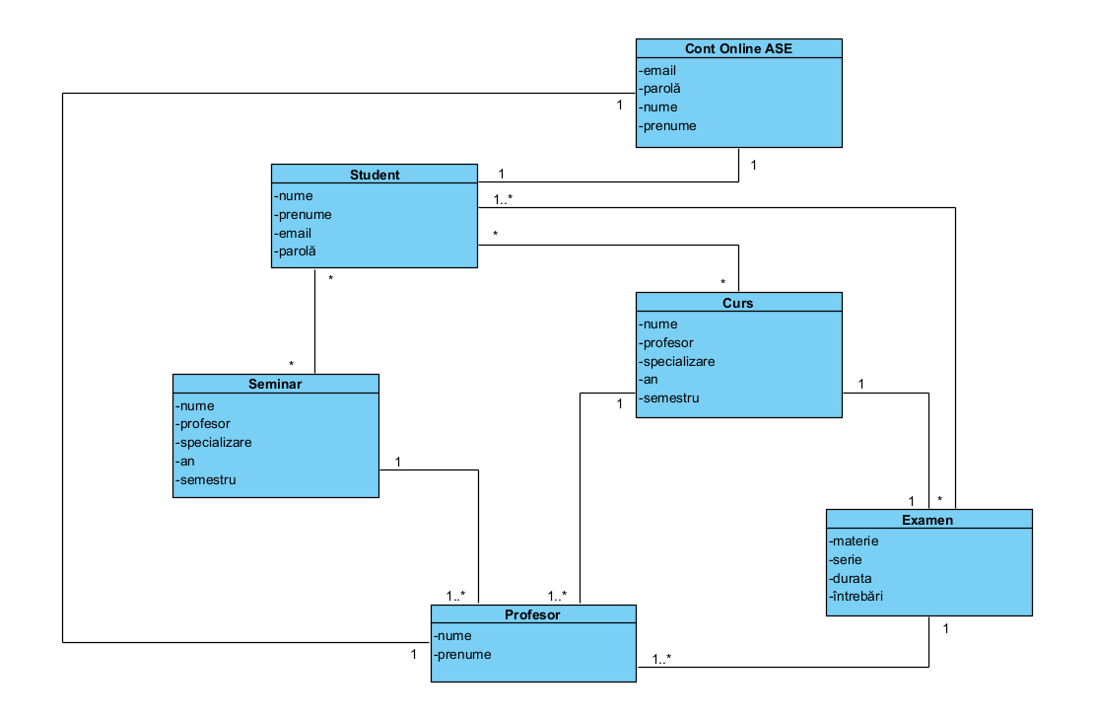

Clasele Student, Profesor, Curs, Seminar și Examen sunt interconectate pentru a reflecta modul în care componentele sistemului interacționează în contextul unei platforme online de învățământ.

## 2.3 Diagrame de stare

* Susținerea examenului

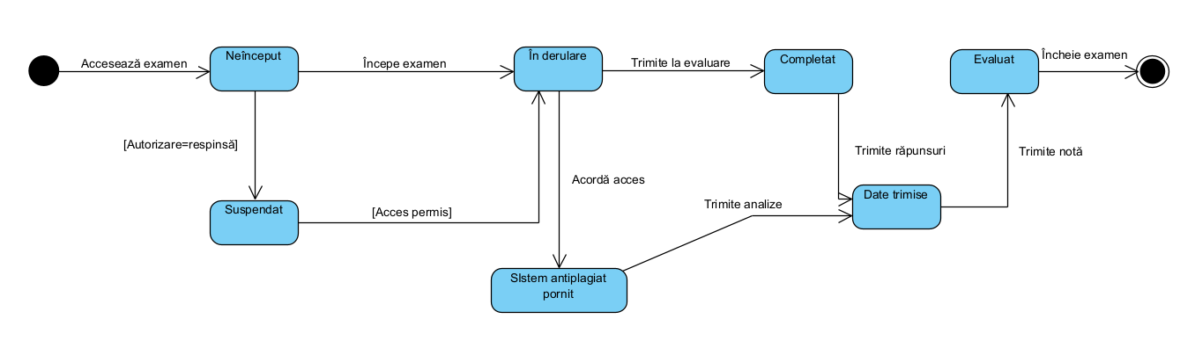

Procesul începe cu starea "Neînceput", urmând diverse trasee în funcție de acțiunile studentului și ale sistemului:

1. Dacă autorizarea este respinsă, examenul este suspendat.
2. Odată ce accesul este acordat, examenul intră în starea "În derulare", unde studentul poate completa răspunsurile și este monitorizat de sistemul antiplagiat și poate trimite examenul la evaluare.
3. După trimiterea răspunsurilor, examenul devine "Completat" și sunt trimise datele.
4. În final, după evaluare și trimiterea notelor, examenul este "Încheiat".

* Managementul sesiunii de autentificare

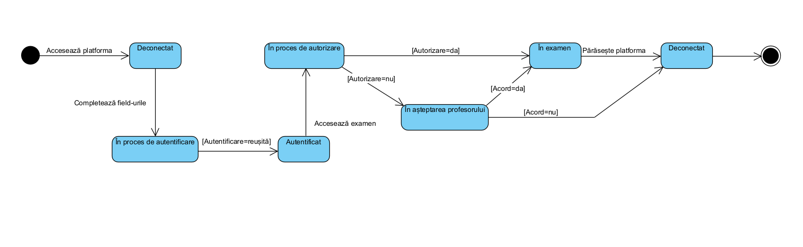

După accesarea platformei, utilizatorul completează informațiile necesare. Dacă autentificarea reușește, procesul poate merge în mai multe direcții:

1. Dacă utilizatorul așteaptă să înceapă un examen, procesul rămâne în starea "În proces de autorizare".
2. Dacă autentificarea este reușită și examenul este accesat, utilizatorul intră în starea "În examen".
3. Dacă examenul este terminat sau utilizatorul alege să părăsească examenul, acesta poate părăsi platforma și se deconectează, ceea ce încheie sesiunea.

## 2.4 Diagrame de interacţiune

* Procesul de autentificare a studentului

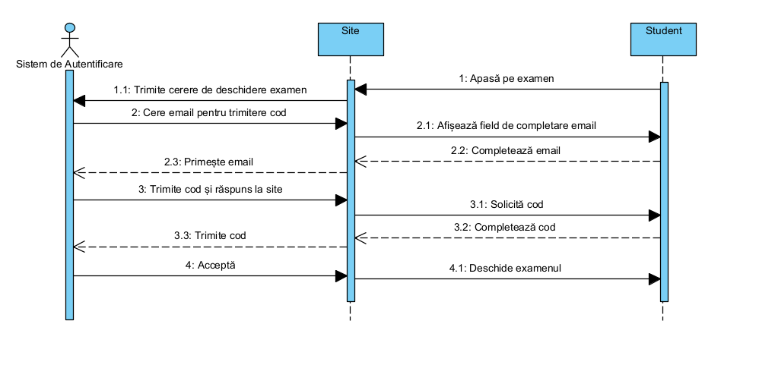

În diagramă se ilustrează procesul de autentificare a unui student pentru accesarea unui examen online. Procesul începe când studentul apasă pe examen și urmează acești pași:

1. Studentul solicită deschiderea examenului și completează adresa de email.
2. Sistemul de autentificare generează un cod și îl trimite la adresa de email a studentului.
3. Studentul primește codul și îl introduce pe site pentru a confirma identitatea.
4. Odată verificat, examenul este accesibil pentru student să îl deschidă și să înceapă.

Acest proces reflectă un mecanism de autentificare în doi pași care asigură că numai studentul autorizat poate accesa examenul.

* Monitorizarea în timp real a studentului în timpul examenului

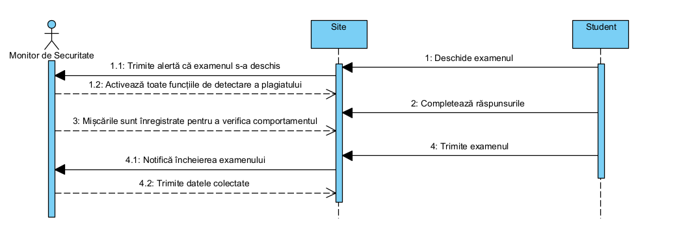

Se descrie procesul de monitorizare în timp real a unui student în timpul unui examen online.

1. Studentul deschide examenul pe site.
2. Monitorul de securitate este alertat că examenul s-a deschis și activează funcțiile de detectare a plagiatului.
3. În timp ce studentul completează răspunsurile, mișcările sunt înregistrate pentru a verifica comportamentul.
4. După ce studentul trimite examenul, monitorul de securitate este notificat despre încheierea examenului și trimite datele colectate pentru analiză.

* Procesul de post-examinare și raportare

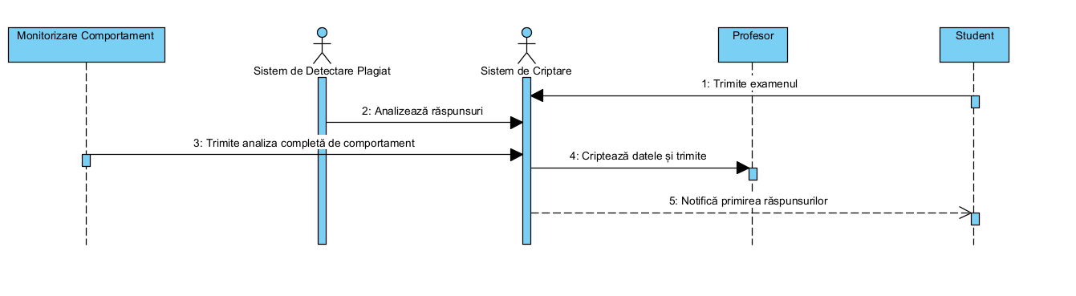

Diagrama indică etapele procesului de post-examinare și raportare în cadrul unui sistem de examinare online. Procesul debutează odată ce studentul trimite examenul completat. Analiza răspunsurilor pentru detectarea plagiatului este efectuată, iar comportamentul studentului pe durata examenului este monitorizat și înregistrat. Rezultatele analizei sunt criptate și trimise către profesor, care este apoi notificat despre primirea răspunsurilor.

## 2.5 Diagrame de procese şi colaborare în BPMN

Se descrie fluxul de activități pentru un student care accesează platforma online. Procesul începe cu studentul care accesează platforma și se loghează. Apoi, studentul navighează către examen și inițiază metoda de autentificare pentru a accesa examenul, primind un cod. După introducerea codului, există o verificare dacă codul este corect, iar dacă nu este se va verifica dacă profesorul aprobă accesul la examen. Dacă profesorul nu aprobă, examenul este închis. Dacă totul este corect și profesorul aprobă, studentul începe și apoi termină examenul.

Se ilustrează fluxul procedural pentru un student care participă la un examen online. Inițial, studentul accesează examenul și completează un cod de acces. Acest cod este apoi verificat, și dacă este valid, sistemul antiplagiat este pregătit și studentul poate începe examenul. Dacă codul este incorect sau dacă profesorul nu acordă acces, procesul se oprește. În cazul aprobării, studentul este supus unui proces suplimentar de verificare înainte de a începe efectiv examenul. Odată examenul încheiat, răspunsurile sunt trimise pentru evaluare.

# **3. Proiectarea sistemului informatic**

## 3.1 Diagrama de clase detaliată

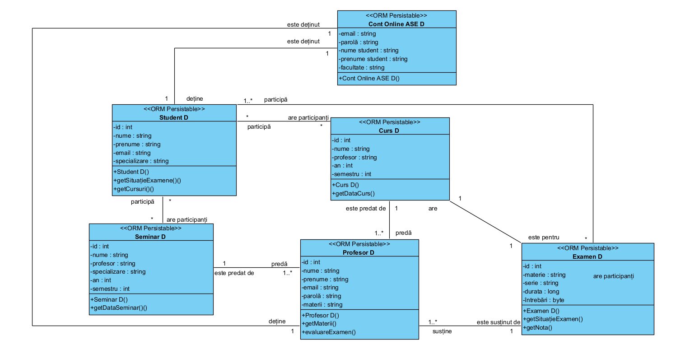

Clasa Student conține atribute pentru identificare și metode pentru gestionarea cursurilor și examenelor. Student este legat de Cont Online ASE pentru autentificare și de clasele Curs și Seminar pentru a reprezenta participarea la activitățile educaționale. Fiecare Curs este predat de un Profesor și poate include un Examen, care are propriile atribute pentru gestionarea detaliilor examinării. Profesor are abilitatea de a evalua examene și de a gestiona materialele de curs. Relațiile dintre clase sunt reprezentate prin asocieri, cu multiplicăți adecvate, care arată posibilitatea ca un student să participe la mai multe cursuri și seminarii, și pentru un profesor să predea mai multe cursuri. Diagrama subliniază modul în care diferite entități din sistem sunt interconectate pentru a suporta procesul educațional.

## 3.2 Proiectarea bazei de date

* 1. 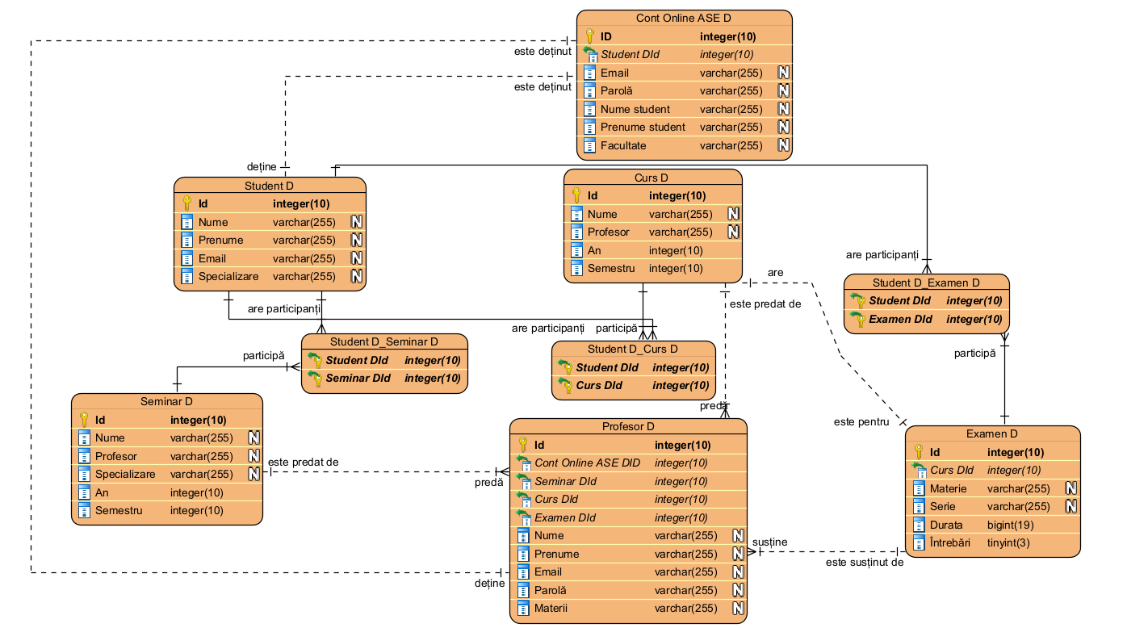
  2. Tabelul Student include câmpuri pentru informațiile personale ale studenților și este legat de tabelele Curs și Seminar prin relații care indică la ce cursuri și seminarii sunt înscriși studenții. Tabelul Cont Online ASE este asociat cu tabelul Student și reprezintă informațiile de autentificare necesare pentru a accesa platforma. De asemenea, tabelul Student este legat de tabelul Examen.
  3. Tabelul Curs conține detalii despre cursurile oferite și este asociat cu Profesor, indicând cine predă fiecare curs. În plus, cursurile pot avea unul sau mai multe examene asociate, așa cum este indicat de relația cu tabelul Examen.
  4. Profesor are propriile sale atribute și este legat de tabelele Curs, Seminar și Examen, arătând ce cursuri și seminarii predă și examenele pe care le supraveghează.
  5. Fiecare tabel are câmpuri pentru stocarea informațiilor specifice, precum nume, adrese de email, parole și alte atribute relevante pentru sistem. Relațiile dintre tabele sunt indicate prin linii care arată cum pot fi asociate înregistrările între diferitele tabele, sugerând integritatea referențială și cum datele sunt inter-relaționate în cadrul bazei de date.

## 3.3 Proiectarea interfeţelor utilizator

* 1. 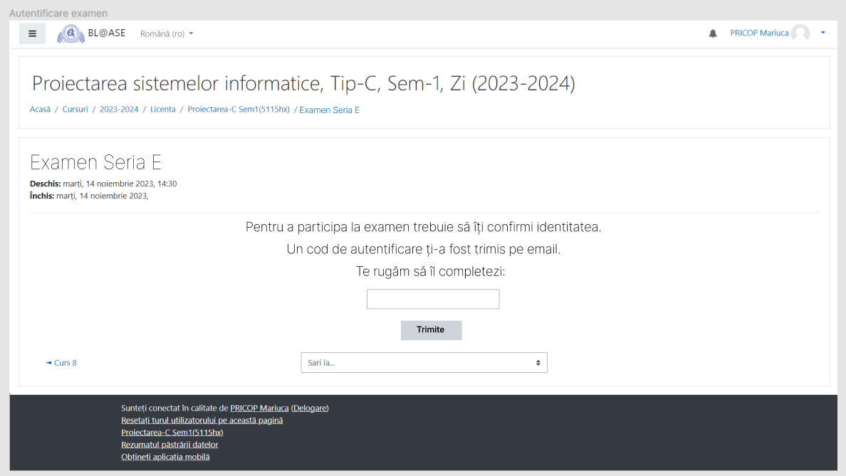
  2. 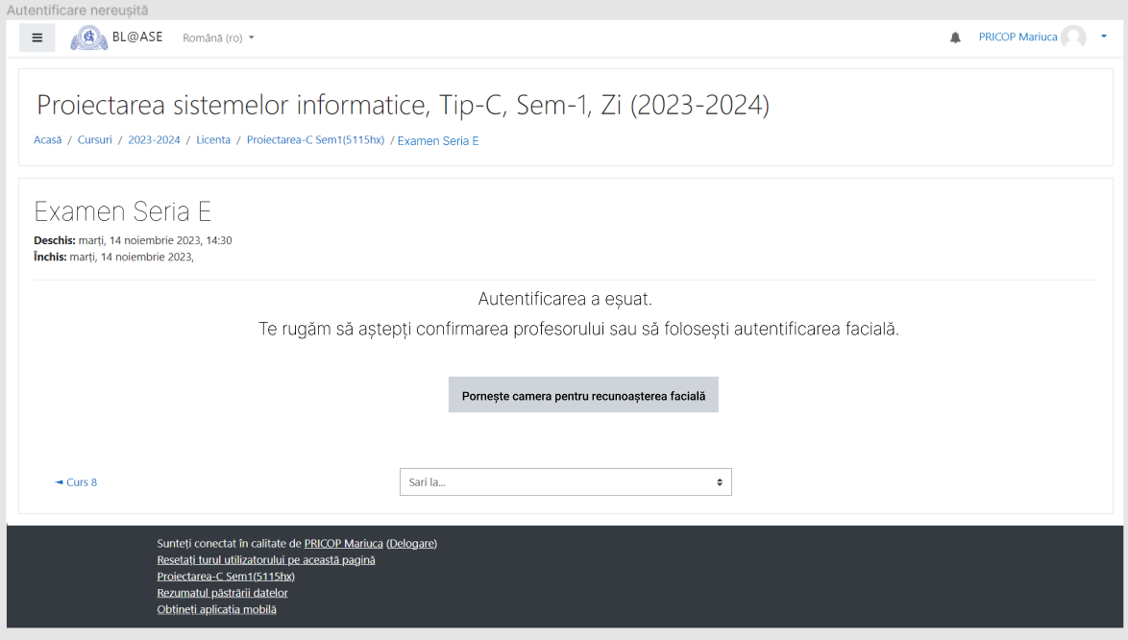
  3. 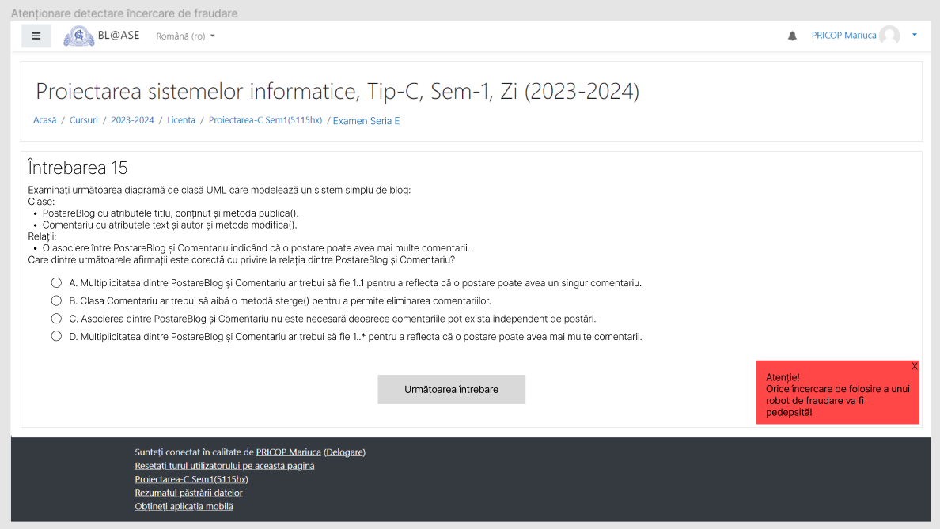
  4. 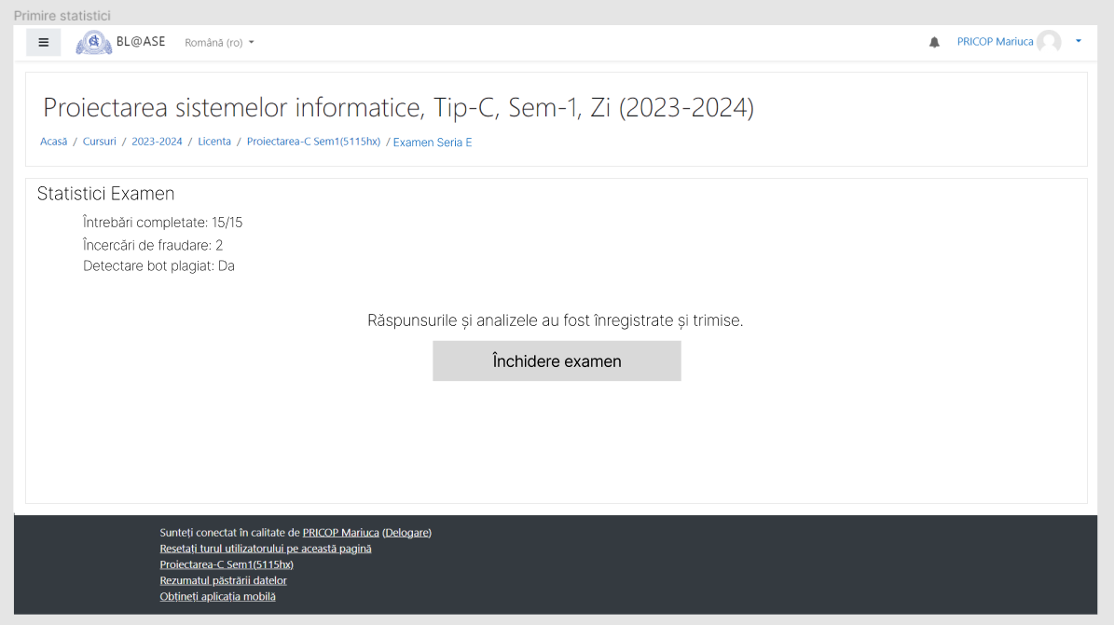

## 3.4 Diagrama de componente

* 1. 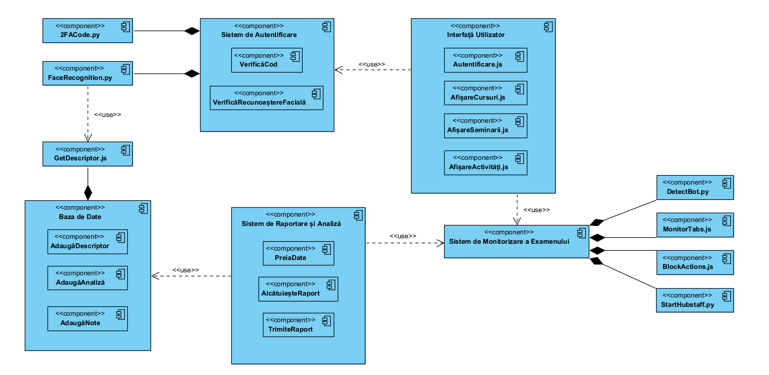
  2. Diagrama de componente ilustrează arhitectura modulară a unui sistem de examinare online. Sistemul include module pentru autentificarea facială, verificarea codului de acces, gestiunea bazelor de date și raportare, precum și interfețe pentru interacțiunea utilizatorului și monitorizarea examenului. Componentele cheie, cum ar fi FacialRecognition.py,GetDescriptor.js și Authentificare.js, se ocupă de autentificarea utilizatorilor, în timp ce AdaugăDescriptor, AdaugăAnaliză și AdaugăNote contribuie la gestionarea datelor. Sistemul de raportare și analiză prelucrează datele pentru generarea de rapoarte, iar module precum DetectBot.py, MonitorTabs.js, BlockActions.js și StartHubstaff.py asigură integritatea și securitatea examenului prin detectarea și prevenirea neregulilor.

## 3.5 Diagrama de desfăşurare

* 1. 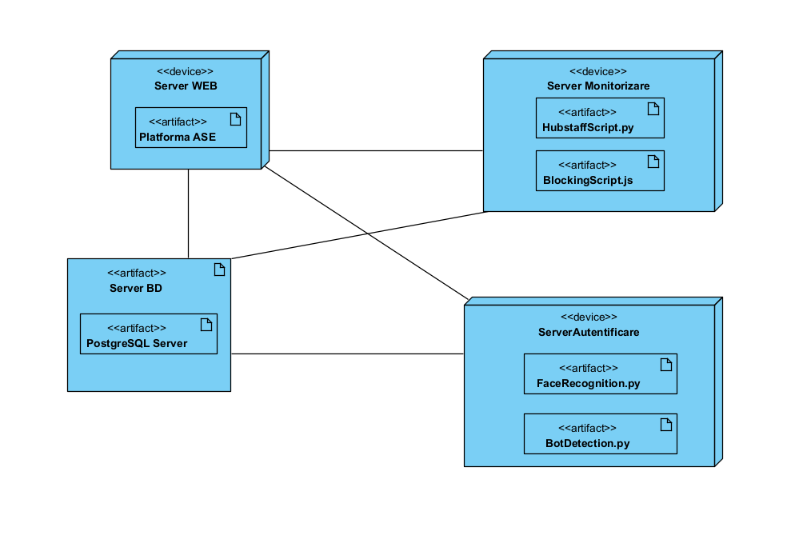
  2. Diagrama de desfășurare descrie arhitectura hardware și distribuția componentelor software ale sistemului de examinare online. Aceasta include un Server Web care găzduiește platforma ASE, un Server de Baze de Date cu PostgreSQL pentru stocarea datelor, un Server de Monitorizare dotat cu scripturi pentru supravegherea examenelor, și un Sistem de Autentificare care utilizează recunoașterea facială și detectarea boților pentru a valida utilizatorii.

# **4. Implementarea sistemului informatic**

## 4.1 Tehnologii utilizate în implementare

În realizarea proiectului voi folosi React.js pentru a simula site-ul Online ASE și pentru a putea adăuga la acesta funcționalitățile propuse. Voi implementa conexiunea cu Hubstaff și blocarea folosirii oricărui mijloc de a deschide taburi noi, browsere noi și de a copia text sau a integra din alte surse prin JavaScript, iar algoritmii de recunoaștere facială, trimitere cod și detectare comportament de bot în timpul examenului îi voi implementa folosind Python.

## 4.2 Prezentarea pe scurt a funcţionalităţii sistemului

Sistemul de securizare a examenelor online este conceput pentru a asigura integritatea și echitatea procesului de evaluare la distanță. Acesta include mai multe module care lucrează împreună pentru a crea un mediu de testare controlat și securizat.

Autentificare multifactorială: La baza sistemului stă un mecanism de autentificare care necesită mai mult decât numele de utilizator și parola. Studenții trebuie să treacă printr-o verificare suplimentară, fie prin recunoaștere facială, fie prin introducerea unui cod unic primit prin email. Aceasta asigură că persoana care dă examenul este într-adevăr studentul înregistrat.

Monitorizarea examenului: După autentificare, activitatea studentului este monitorizată în timp real. Sistemul previne deschiderea de noi taburi sau ferestre și restricționează copierea și lipirea textului, asigurând că toate răspunsurile sunt originale. Scripturile de monitorizare detectează și înregistrează orice comportament suspect.

Rapoarte detaliate: Profesorii primesc rapoarte detaliate după fiecare examen, care includ statistici despre performanța studenților, incidentele de securitate și potențialele cazuri de plagiat. Aceste rapoarte ajută la luarea deciziilor informate cu privire la evaluarea academică.

Securitatea Datelor: Toate datele sunt criptate și stocate în condiții de siguranță. Sistemul este proiectat pentru a preveni scurgerile de date și accesul neautorizat.